**28个私藏销量工具丨每天节约1小时**

#   最好的投资是投资自己，送上高能清单。有点长，我断断续续整理了好几天。看不完欢迎收藏，慢慢看吧;P   #

每次围观粒粒的电脑桌面，我都要忍不住感叹“粒粒皆辛苦”：

密密麻麻们的图标，杂乱的分类，毫无规则的文件名，最无奈的是像猜谜似的搜索过程……

抽了个周末，我和她做了几件事。90分钟后，她感叹：其实我还是挺懒的。不过早知道这些，越懒越要学啊！

以下，就是我用来“偷懒”的小方法、小程序，工作生活中都用得上：

P.S. 以下纯属个人推荐，没有任何广告和相关利益。

变轻变快变漂亮

都说时间就是金钱。工作中早一点下班，生活中多点时间留给自己，这样的方法，绝对值得一试啊。

#  一个干净貌美的桌面

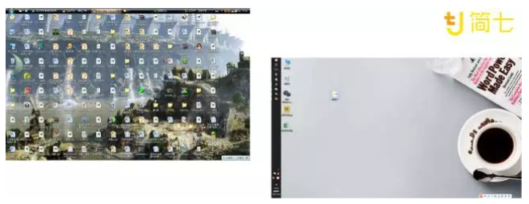

先上一个Before and After的图

从左边变到右边，只需要6个步骤。当然，不是把东西都删了…

**Step 1** 选择合适的桌面图片：要点包括：花纹少，单色或干净区域多，仅角落有图片，能看清桌面各个图标文字，当然还要你喜欢。

**Step 2** 状态栏放左侧：虽然不太符合常规，但是我们的视线是在左边哟，所以这样其实更符合视线聚焦。当然啦，看个人习惯，舒服第一。

**Step 3** 在状态栏锁定常用软件：快速找到你，biu~ 快捷键：WIN+对应数字，可以快速打开任务栏的软件

**Step 4** 转移桌面存储位置：首先找到桌面的文件夹，右键-属性-位置，修改桌面存储位置至D或者E盘，减少C盘空间，同时重装电脑也不担心丢失桌面文件啦！

**Step 5** 让桌面文件不超过3列：都说事不过三啦，我的设置是第一列我的电脑+回收站，第二列常用文件+提醒文件或者临时待处理文件夹，第三列是近期常用文件夹快捷方式

**Step 6** 高频+重要文件独列中心：我会把待办事项的放在中间，顺便提醒自己加油清空它。

#  和“硬盘空间不足”说拜拜

“啊，我要买个硬盘更大的电脑。”

“拜托~按你那种只存不删的习惯，一万T的硬盘也不够你用的…”

“T T……”

感同身受，不会好好分类文件，硬盘空间不足分分钟让你抓狂。

试试这3步吧，用完后，那种整整齐齐的舒爽感，真的很不错呢。

**Step 1    重新分割你的空间**

先按最大的功能划3-4个硬盘：

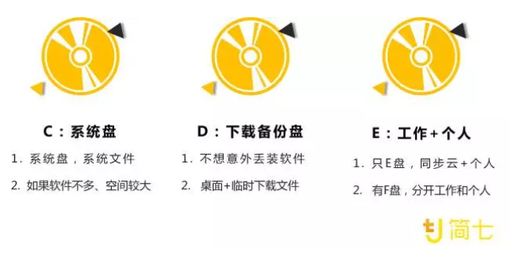

**Step 2    创建你的文件夹逻辑**

大学里修过图书管理学的我，还蛮喜欢编各种分类规则的。文件夹的命名，我一般会这么“编码”：1. 公私；2.年度；3.项目；4.序号；5.重要程度。

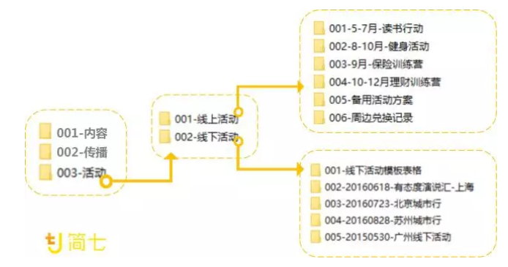

就拿一个简七理财的文件夹举例吧

**Step 3   用统一格式命名文件**

试试用这套规则命名你的文件，用过就知道多方便查找、删除和归档了。

恩，方便删除真的很重要。

当前文件日期+文件名+项目名+文件描述+作者/修改人+版本号

举个例子： 20161110-小魔方活动合作方案-小魔方-待对方确认-粒粒-v1.docx

再说几个实用小技巧：

当前文件日期可以调整为创建日期、修改日期等

文件描述，一般用来标注文件状态，如：未提交、完整版、待确认

命名太长，选择重要内容命名，重点在方便自己不在规则

**#  良心清单：28个亲测好用的大众 / 小众工具**

**Part 1   这些让你的电脑再快一点**

Everything：如果用windows系统自带功能，搜索某文件需要30分钟，用它搜索全盘只要3秒，我保证。

腾讯安全卫士：电脑总少不了要装一个杀毒软件的啦，何况它也方便你更新软件啥的，最推荐理由：可以截图弹窗图片来拦截广告。

AdBlock：屏蔽网页广告就是那么简单，网页弹窗、视频广告都不在烦恼你。

广告终结者：清除所有网页广告，恶意弹窗，视频广告，跟踪代码，网页加载速度。

结合以上软件和插件，基本无敌，我没有再见过广告，不仅看不到恼人的弹窗，网页看视频连XX酷、XX艺、XX视的广告都没有啦。

**Part 2   用这些，一拖一拽搞定收藏**

方片收集：浏览器上装好插件，你想要的文字、图片、视频，往左拖动直接收集，收集好的内容，可以合并、分享、保护。APP端，录音可以直接帮你存好文字和语音2条记录，剪粘板内容秒秒自动收集。

Speed dial：网站页面收藏太多，链接难找，你需要分类收藏缩略图帮你。  
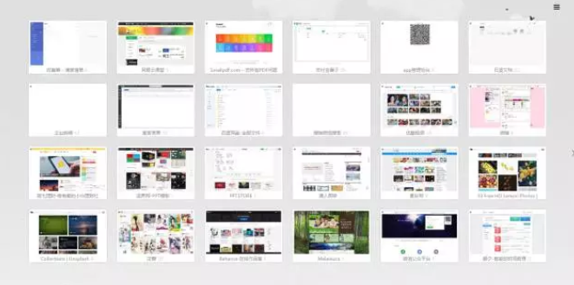

**Part 3   有了这些，随时随地可以工作**

百度网盘：文件少不了需要同步，出差旅行不用愁，用什么不重要，记得用最重要，类似软件（oneDriver、iCloud、坚果云等）

Zine：不能及时电脑编辑微信文章，zine来帮你，对齐、颜色、字体、字号等等功能方便你迅速排版，插入图片自动阴影效果，一键发布至专栏、微信公众号等，导出长图或pdf便于保存和传播。

印象笔记：最常用的笔记工具，好看好用，笔记合并、清单提醒、录音记录、扫描文件、手写笔记都不在话下，类似推荐（oneNote、有道云、为知笔记）

 扫描全能王：丢掉老旧的扫描仪，手机就可以搞定，发票、合同、手绘稿，拍照、扫描、识别、搜索、分享保存等功能一键搞定，独有ORC识别功能，图片上的文字都能搜索。

**Part 4    完美配合OFFICE，试试这些新玩意**

PPT美化大师：office软件必备助手，PPT模板、WORD范文、EXCEL图表等满足日常工作所需，快速工作就是这么容易。

NordriTools：PPT必备插件，你会发现字体统一、版式整体、增删水印、长图导出、动画补间等都是一键的事儿，同时推荐PPT插件OneKey，让你做出ps的爆炸图，秒做GIF动画，更多好用功能，等你尝试。

Think-cell：顶级咨询公司的小伙伴推荐，做图表貌美到不行。

一键生成：没带电脑却要做ppt，这个app可以帮助你，选择你喜欢的模板，直接在每页添加内容就可以，生成ppt，还可以下载到电脑上编辑。

石墨文档：需要小组一起同时写方案，用它就好，多人同写，同步显示，清楚标注每部分内容的编写人，少掉整合的烦恼。

**Part 5    一起来做学习**

XMind：结构化思考当然少不了导图，相对MindManager更加轻巧、简单，跨多平台适用；另外还推荐百度脑图，直接在网页端就可以完成，不受PC软件限制，更可以导出为xmind文件再次编辑。

lighten：在pad上试过多个导图app后，最后爱上这个，因为整体界面清爽、简单，导出格式可以为：text、markdown、image、pdf等，另外也可以导出lighten格式传输到iPhone、iPad、mac等设备使用。

网易云课堂：互联网知识共享时代，必备学习利器，网页、APP、微信端都可以。

Recordium：录音APP，音质好、手机内存占用小，16G内存也不怕。还可以边录制边对语音进行hightlight、tag、note、photo等操作。

**Part 6    时间管理，可以更有趣**

潮汐：五款白噪音帮你静心工作或学习：潮汐、雨声、鸟鸣、冥想、咖啡馆，可以以5分钟为基数，倍数设定专注和休息时间。

滴答清单：多层管理：文件夹->清单->待办->列表或描述，优先级标识，支持图片、录音上传，支持以文本或图片形式分享，浏览器、PC、手机、网页等跨平台支持随时同步，自定义四象限管理规则同样OK。同类推荐：奇妙清单，好用到爆，个人习惯两个结合用，一个用工作，一个用生活。

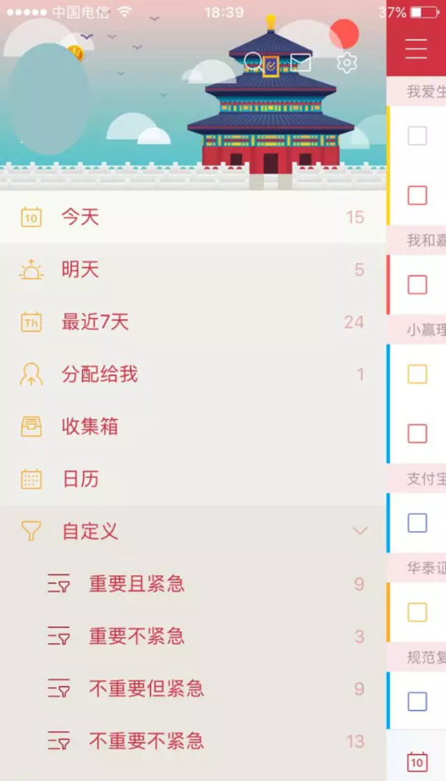

（分享一个朋友的）

**Part 7   试试看，这些调调还不错哟**

Instapaper：最棒的稍候阅读工具，收藏的微信文章看不完，地铁太挤不方便，别担心，用听的。对啦，它的高级功能现在全部免费啦！另外，有兴趣的小伙伴还可以试下iPhone自带的朗读功能。

Trigraff：上传任意图片，帮你生成lowploy风格效果，高中低以及7档选择，生成不同效果。

iwrapper：导入图片，生成带iPhone手机壳的图片，类似APP：带壳截屏

appso：各种新鲜好用app，超白话使用手册推荐，直达下载链接，收罗各类限免软件，如果你是个app及数码爱好者，一定不能错过；类似推荐：（数字尾巴、少数派）

**Part 8   偶尔，放松一下啦**

sleepCycle：以声音或翻身的频率，记录并分析你的睡眠质量、影响睡眠质量的因素、每日心率等情况，不知不觉已经用了347天了呐。

melodist：上传一张图片，为你生成一段音乐，简单、有趣，纯粹。

nextday：纯净无广告，每日更新一张图、一句话、一首歌，the next day is always a new day !

最后，上面的28个私藏效率工具，值得你收藏！

